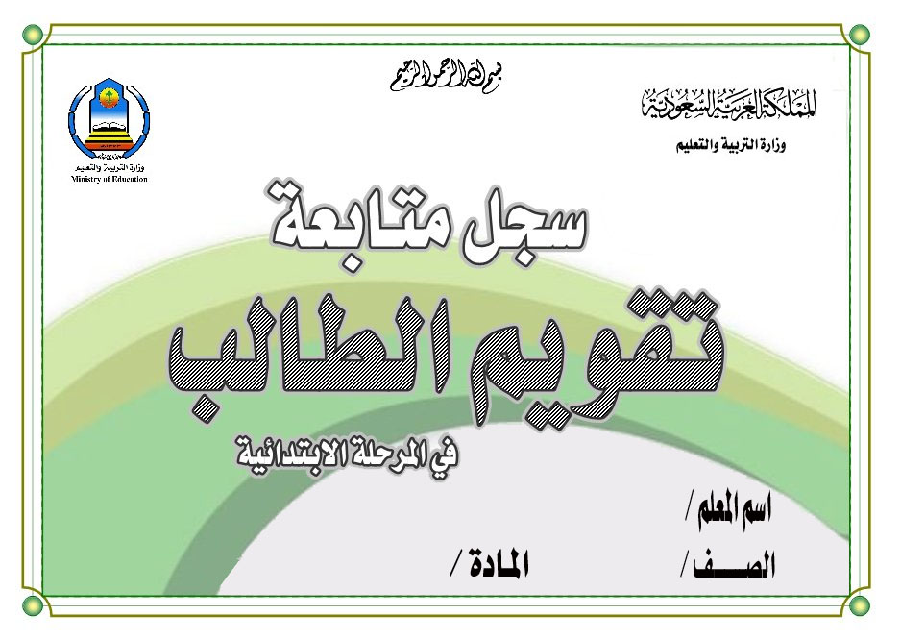
ضع الاسم
1 / 1
المادة
مدرسة ؟؟؟؟؟؟؟؟؟؟؟؟؟؟؟؟

